斗南國小（ ）年（ ）班 （ ）號 姓名：（ ）
尊重路權 才有幸福
一、是非觀念要正確：（每題4分）
- （ ）高齡者或殘障者行動較不便，他們違反交通安全並不是故意的， 所以不會受罰。
- （ ）人行道是提供攤販賣東西的好場所，商人可以隨時在人行道上販賣東西。
- （ ）汽機車遇到斑馬線，應該減速禮讓行人先過。
- （ ）行人如果發現斑馬線在很遠的地方，可以先直接穿越馬路，並穿越分隔島到達對面。
- （ ）有的人行道上劃有機車停車格，那表示這條人行道可供機車騎乘。
二、交通知識不可少：（每題4分）
1. ( ) 「路權」包括那兩種路權？①行車路權。②行人路權。③以上兩者皆是。
2. （ ） 用路人（人或車）使用道路相關設施誰先誰後的權利，這就是：①路權。②路痴。③路霸。
3.( )以下何者為行人專用的路權：
①高速公路。②人行天橋、人行地下道、斑馬線。③機車專用道。
4.( ) 高齡者或殘障者行動較不便，所以我們遇到他們應該要怎麼做？①不理他們。②高聲叫他們動作快點。③禮讓他們。
5.( )在十字路口時，行人因為闖紅燈被另一方走綠燈的車子撞到了，請問誰該負責？①車子。②行人。③路人。
三、交通標誌要辨識：（每個答案10分）
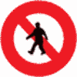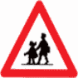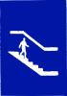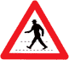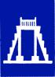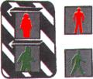
● ● ● ● ● ●

● ● ● ● ● ●
當心行人 行人專用號誌 人行天橋 人行地下道 禁止行人通行 當心兒童
家長簽名：_______________

